Université de Bejaia
Faculté des Sciences de la Nature et de la Vie
Département de Microbiologie
Licence L3 Biotechnologie microbienne

Série de TD N°2

Exercice 1
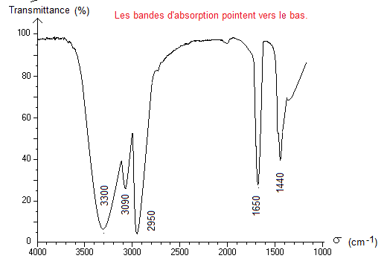
La formule brute d'un composé chimique est C₅H₁₀O, son spectre infrarouge est donné ci-dessous :

1. Quelles sont les liaisons possibles mises en évidence par le spectre ci-dessus ?
2- La molécule analysée peut-elle être l'une des 2 suivantes :
- pentan-2-one : CH₃ - CO - CH₂ - CH₂ - CH₃
- pent-4-èn-1-ol : CH₂ = CH - CH₂ - CH₂ - CH₂OH
Liaison | O - H  libre | O - H  avec pont hydrogène | N - H | C_{tri} - H | C_{tétra} - H  vibration longitudinale | C = O | C = C | C_{tétra} - H  vibration angle | C - O
Nombre d'ondes  (cm ⁻¹ ) | 3580 à 3650 | 3200 à 3400 | 3100 à 3500 | 3000 à 3100 | 2800 à 3000 | 1650 à 1750 | 1625 à 1685 | 1415 à 1470 | 1050 à 1450 | 1000 à 1250
Intensité | Forte, fine | Forte, large | Moyenne | Moyenne | Forte | Forte | Moyenne | Forte | Forte | Forte
Exercice 2
L’autre produit issu de la synthèse de l’aspirine est l’acide éthanoïque de formule brute C₂H₄O₂. 1. Donner la formule semi-développée de l’acide éthanoïque et du méthanoate de méthyle qui est un isomère de l’acide éthanoïque.
2. Les spectres infrarouges de ces deux espèces chimiques sont regroupés dans la figure ci-dessous. Une table de données de spectroscopie infrarouge est également fournie. Identifier celui qui appartient à l’acide éthanoïque en justifiant.

Exercice 3
L’atterrisseur de la sonde Rosetta possède un spectromètre infrarouge (VIRTIS) capable de détecter la présence de molécules organiques.
Parmi les molécules détectées sur la comète « Tchouri », plusieurs l’ont été pour la première fois dans une comète. Parmi celles-ci, on trouve le propanal et l’éthanamide.
1. Donner les formules semi développées de ces deux molécules
2. Associer, en le justifiant, chacun des spectres IR ci-dessous à une des deux molécules précédentes.
Spectre IR n° 2

Exercice 4
Le spectre IR d’un composé de formule C₃H₆O ne présente pas de bandes vers 3500 cm⁻¹ et 1720 cm⁻¹. Quelles structures peut-on éliminer ? Suggérer une structure possible et dire comment on peut s’assurer de son exactitude ?
Exercice 5
Détermination de la structure à partir de données infrarouges

HO
CN
O
HCN

2
1

1. Quelles sont les bandes caractéristiques attendues en spectroscopie infrarouge (IR) pour le composé 1 ?
2. Le Composé 2 présente 3 bandes d’absorption caractéristiques en IR
Attribuer les différentes bandes d’absorption observées en IR
3. Lorsque la réaction est effectuée à 80°C, il se forme un nouveau produit 3 de formule C₅H₇NO, celui-ci présente en IR deux bandes d’absorptions caractéristiques :
-Une bande à 2250 cm⁻¹
-Une bande à 1715 cm⁻¹
Quel est le produit 3 formé au cours de cette réaction ?

